МИНИСТЕРСТВО ОБРАЗОВАНИЯ И НАУКИ РОССИЙСКОЙ ФЕДЕРАЦИИ

Федеральное государственное бюджетное образовательное учреждение

Высшего профессионального образования

**«Вятский государственный университет»**

**(ФГБОУ ВПО «ВятГУ»)**

Факультет автоматики и вычислительной техники

Кафедра электронных вычислительных машин

Операционное устройство

Отчет по лабораторной работе №1 дисциплины

«Организация ЭВМ и систем»

Выполнил студент группы ИВТб-21_________________/Седов М.Д./

Проверил преподаватель _______________________/Клюкин В.Л./

Киров 2019

1. Задание на лабораторную работу

Подсчитать число одинаковых цифр, расположенных в одноименных разрядах xi и yi 8-разрядных двоичных чисел X и Y.

1. Разработка алгоритма

Граф-схема алгоритма приведена на рис. 1, где B и C – вспомогательные переменные. Перед началом цикла отыскания одинаковых разрядов присваиваются нулевые значения счетчику подсчета одинаковых разрядов(P). Затем формируется значение инверсии сложения по модулю два двух вспомогательных чисел B и C(n), которые первоначально равны X и Y соответственно. После чего идёт циклический подсчет равных разрядов двух чисел при помощи кернигановского способа, а именно: на каждом шаге вычисляется значение n&(n-1). Если полученное число не равно 0, то счетчик P увеличивается на 1, в противном случае алгоритм завершается, и на выходе получаем количество одинаковых разрядов.

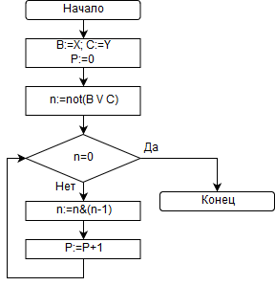

Рис 1 – Граф – схема алгоритма

1. Распределение регистров и разработка микропрограммы

Распределение внутренних регистров операционного устройства, используемое при выполнении подсчета одинаковых разрядов двух двоичных чисел, приведено в таблице 1, а граф – схема микропрограммы выполнения операции – на рис. 2.

|  |  |  |  |  |
| --- | --- | --- | --- | --- |
|  | РЗУ (R0-R7) |  |  | РЗУ (R8-R15) |
| 0: | Регистр X |  | 8: | Регистр P |
| 1: | Регистр n-1 |  | 9: |  |
| 2: |  |  | 10: |  |
| 3: |  |  | 11: |  |
| 4: |  |  | 12: |  |
| 5: |  |  | 13: |  |
| 6: |  |  | 14: |  |
| 7: |  |  | 15: |  |
|  |  |  |  |  |
|  |  |  | RQ | Регистр Y |

Табл 1 – Распределение регистров ОУ для выполнения операции подсчета

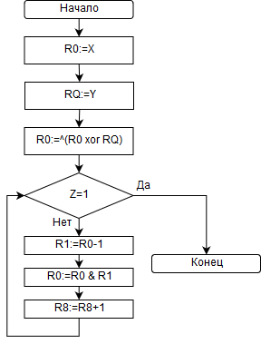

Рис 2 – Граф – схема микропрограммы подсчета

1. Кодирование микропрограммы

Текст микропрограммы в двоичных кодах с комментариями приведен в таблице 2. В регистры R0 и R Q заносятся данные с шины D (МК 00, 01). После в регистре R0 заносится выражение ^(R0 xor RQ) (МК 02). В регистре R1 формируется декремент от регистра R0 (МК 03), после чего в регистр R0 записывается конъюнкция R1 и R0 (МК 04). В регистре счетчика R8 происходит инкремент значения (МК 05)

|  |  |  |  |  |  |  |  |  |  |
| --- | --- | --- | --- | --- | --- | --- | --- | --- | --- |
| МК | Операционная часть | | | | | | | | |
| № | Коды микроопераций | | | Данные | Адрес РЗУ | | Упр. сигналы | | |
| N | I8-I6 | I5-I3 | I2-I0 | D7-D0 | A3-A0 | B3-B0 | C0 | ^OE | SC1-SC0 |
| 00 | 011 | 011 | 111 | 11111011 | 0000 | 0000 | 0 | 1 | 00 |
| R0:=X | | | | | | | | | |
| 01 | 000 | 011 | 111 | 00001011 | 0000 | 0000 | 0 | 1 | 00 |
| RQ:=Y | | | | | | | | | |
| 02 | 011 | 111 | 000 | 00000000 | 0000 | 0000 | 0 | 1 | 00 |
| R0:=^(R0 & RQ) | | | | | | | | | |
| 03 | 011 | 001 | 100 | 00000000 | 0000 | 0001 | 0 | 1 | 00 |
| R1:=R0-1 | | | | | | | | | |
| 04 | 011 | 100 | 001 | 00000000 | 0001 | 0000 | 0 | 1 | 00 |
| R0:=R0 & R1 | | | | | | | | | |
| 05 | 011 | 000 | 011 | 00000000 | 0000 | 1000 | 1 | 1 | 00 |
| R8 := R8 + 1 | | | | | | | | | |
| 06 | 011 | 011 | 011 | 00000000 | 0000 | 1000 | 0 | 0 | 00 |
| Вывод результата на шину из R8 | | | | | | | | | |

Если регистр R0 становится равным 0, то есть Z=1, операция вычисления прекращается, и на шину выхода подается значение из регистра R8.